INDICAÇÃO Nº _____________/2019

EXMO. SENHOR PRESIDENTE DA CÂMARA MUNICIPAL DE MONTE MOR.
“Indico ao Poder Executivo, recapeamento asfáltico na Rua Daniel Buccieri do número 72 até o número 112, no Bairro Jardim Alvorada”.

Nos termos do Art.194 do Regimento Interno, apresento para conhecimento desta colenda Casa de Leis a ser encaminhada ao Senhor Prefeito, indicando o que segue:

Os moradores e motorista do bairro Jardim Alvorada, solicitam o recapeamento da Rua Daniel Buccieri, devido ela está desnivelada e além disso, o asfalto esta esfarelando e abrindo buracos em alguns trechos, colocando em risco os motoristas e pedestres que se utilizam da via pública.

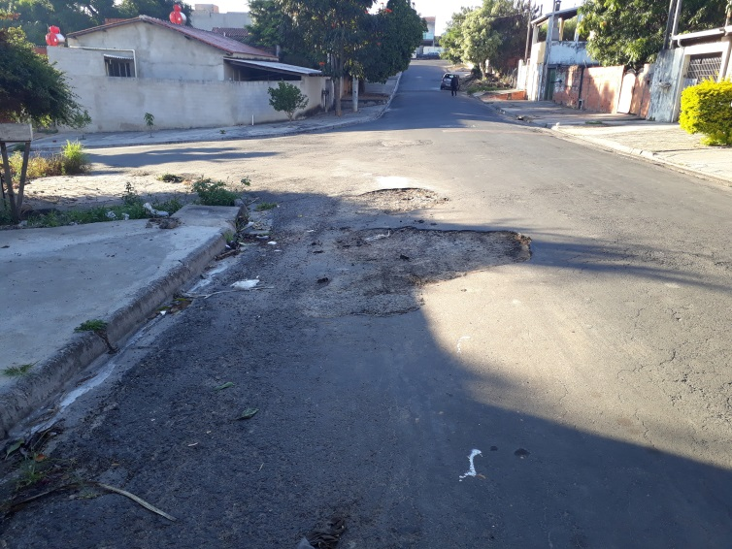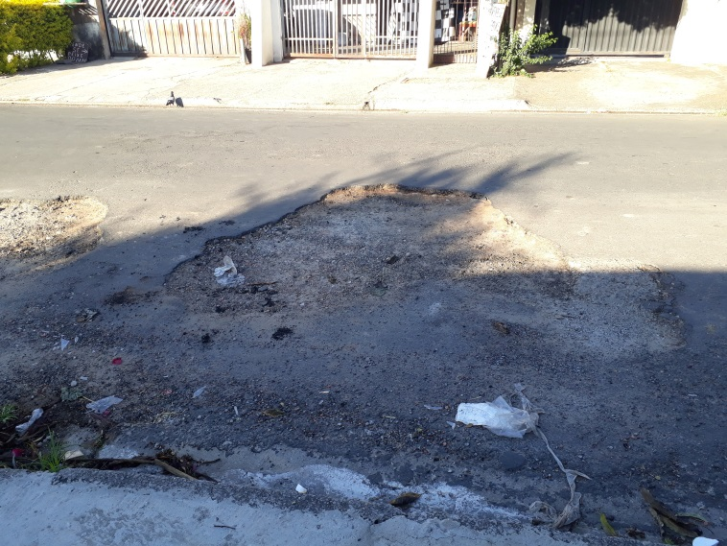

Ante o exposto, atendidas as formalidades regimentais “INDICO” que seja oficiado ao Senhor Prefeito Municipal, para que através do departamento de competência, tome as devidas providências, dentro da maior brevidade possível.

SALA DAS SESSÕES VEREADOR HÉLIO NEMER, 27 DE MAIO DE 2019.
EDUARDO BISPO DA SILVA
Vereador


